Білім беру ұйымының атауы |  | «Құмтүйін» жалпы орта мектебі
Пәні: |  | Қазақ тілі
Бөлім: |  | Қоршаған ортаны қорғау
Педагогтің аты-жөні: |  | Ахметова А.Т
Күні: |  | 21.01.2022
Сынып: 4 «Ә» |  | Қатысушылар саны: |  | Қатыспағандар саны:
Сабақтың тақырыбы: |  | № 85 сабақ. Тәуелдеулі зат есімдердің септелуі
Оқу бағдарламасына сәйкес оқыту мақсаты: |  | 4.4.2.3 – зат есімді септеу, тәуелденген сөздердің септелуін білу
Сабақтың мақсаты |  | Жазба жұмыстарын түрлі формада орындайды,тірек сөздерді пайдаланып мазмұнын айтады, тәуелдік жалғау жалғанған зат есімдерді септеуді үйренеді
Сабақтың барысы
Сабақтың кезеңі//  уақыты | Педагогтің әрекеті |  | Оқушының әрекеті |  | Бағалау | Ресурстар
Ұйымдас  тыру  Өзін-өзі тексеру  Өткен білімді еске түсіру  Жаңа білім  Бекіту  Кері байланыс | Сабаққа дайындық  Өткенді пысықтау  «Табиғат құбылыстары «бөлімін қайталау  Жаңа тақырып  «Мен адамның досымын»  Мен қарлығашпын.Ерте заманнан бері мен адамдармен бірге өмір сүрем. Мені тұмсығым қысқа,қанатым ұзын.Үйімді адамдардың үйіне саламын. Мен адамдарды жақсы көрем.Оларға пайдам бар.  Несін? Нелерге?  Ұясын,қуыстарына,  Нелерге? Несі?  бұрыштарына,  ұясы-3 жақта айтылып тұр.  2- жаттығу  Қарлығаш төбеде қонақтап отыр. Ол ұясын үйдің төбесіне салады. Жұмыртқаны тоңазытқышта сақтайды.Көкек жұмыртқасын кез келген торғайдың ұясына тастап кетеді. Балапан ұяда не көрсе, ұшқанда соны іледі. Торғай ұясына қонақтап отыр.  Төбеде-төбе түбір, -де жалғау  Жұмыртқаны-жұмыртқа түбір, -ны жалғау  Жұмыртқасын-жұмыртқа түбір, -сын жалғау  Ұяда-ұя түбір, -сын жалғау  Ұясында-ұя түбір, -сында жалғау  3-жаттығу  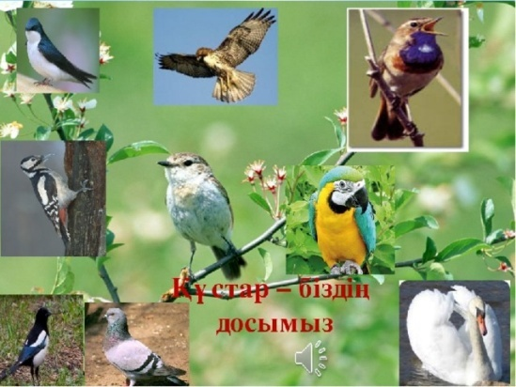  5- жаттығу. «Табан іздері» әдісі  А.С. Қанатты достар, қанатты достарым  І.С. қанатты достардың, қанатты достарымның  Б.С. қанатты достарға, қанатты достарыма  Т.С. қанатты достарды, қанатты достарымды  Ж.С. қанатты достарда,қанатты достарымда  Ш.С. қанатты достардан,қанатты достарымнан  К.С. қанатты достармен, қанатты достарыммен  Қанатты достарым(а)  Қанатты достар(ға)  «Plickers” ойынымен сабақты бекіту  Үйге тапсырма  4-жаттығу  Дәптеріме, ініме, әкеме, атама, ұлыма, досыма.  Дәптеріме сия төгіліпті. Ініме қарындаш бердім. Әкеме ұқсағым келеді. Мен атама көмектестім. Ұлыма ойыншық сатып әпердім. Досыма қарағанда мен ұзындаумын. |  | Баланың назарын сабаққа аудару  Жақсы тілектер айтады, топқа бөлінеді.  Өткенді пысықтайды  Сұраққа жауап береді  Сабақтың тақырыбы мен мақсатымен танысады  Талдау жасайды  Сөз құрамына талдайды  Сөздерді септейді  Сөздерді барыс септігіне қояды  Ережемен танысады  Сөздерді септейді  Үй тапсырмасын алады  Кері байланыс жасайды |  | ҚБ:    Топтық бағалау      Дескриптор:  мәтіннің негізгі тұстарын тірек сөздермен белгілейді-1балл  монолог құрап жазады-1балл  тәуелдеулі зат есімдерді дәлелдейді-1балл  Дескриптор:  сөйлемдерді көшіріп жазады-1балл  сөздерді сөз құрамына талдайды-1балл  Дескриптор:  зат есімнің жай түрі мен тәуелдеулі түрінің септелуін салыстырады-1балл  тәуелдеулі сөздің септелуінің ерекшелігін анықтайды-1балл  тәуелденіп септелгенде септіктердің жалғауының өзгеруін айтады-1балл  Дескриптор.  Берілген сөздерді септей алады-1Б  Септік жалғауларын біледі-1Б  ҚБ:  Керемет!  «Білім теңізі» әдісі | Ұшақтар  Үлестірме  Ережелер  Қарлығаш  тың суреттері  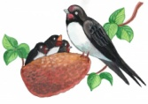  Құстар туралы суреттер  Суреттер  Талдау үлгілері  Оқулық  3-жаттығу  44 бет  Суреттер  Кері байланыс стикерелері

